**docker**

参考视频：<https://www.bilibili.com/video/av48979566>

外部修改Tomcat配置文件：<https://blog.csdn.net/wfq784967698/article/details/103780236>

# 使用流程

1，先安装docker

2，安装所需的镜像，以MySQL为例，docker pull mysql

查看本地已经安装的镜像：docker images

搜索需要安装的镜像：docker search mysql

3,创建容器，通过我们安装好的mysql镜像进行创建容器

4，查看已经创建好的容器：docker ps -a

5，启动容器：docker start 88dab2f338c6【容器ID】

6，查看正在运行的容器：docker ps -s

查看以前运行过的容器：docker ps -a

7,删除容器：docker rm xxx

8，删除镜像：docker rmi <image id>

概述：【先镜像------------>再容器--------------->再启动容器】

常用命令：

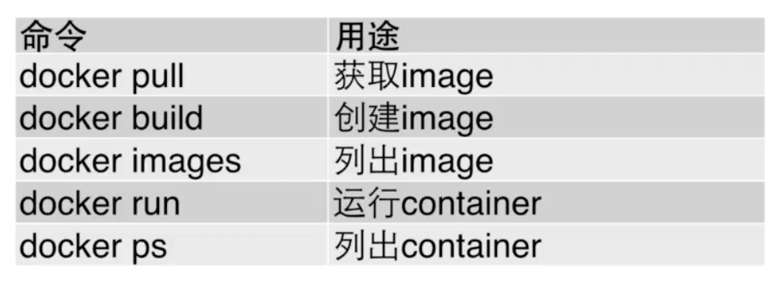

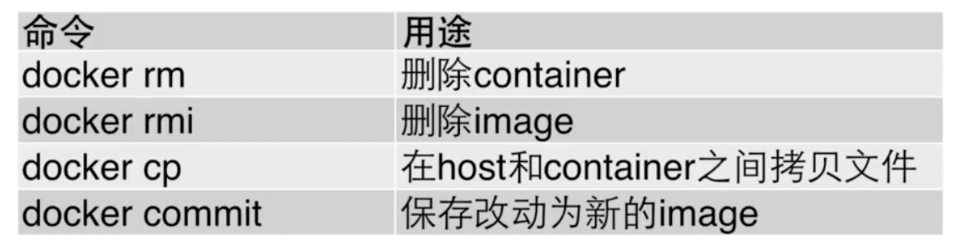

# docker安装

保证apt-get是最新版本：apt-get update[ubuntu版本]

进入Linux系统，任意文件夹下，使用命令：

yun install docker

查询docker版本

docker -v

# docker查看镜像

docker镜像查询地址：<https://hub.docker.com/>

docker images

报错：Cannot connect to the Docker daemon at unix:///var/run/docker.sock. Is the docker daemon running?

先要启动docker：systemctl start docker

docker images 为查看docker的本地自己已经安装好的镜像，可以删除

docker searche mysql 搜索所需的镜像

安装镜像：以mysql为例

docker pull mysql

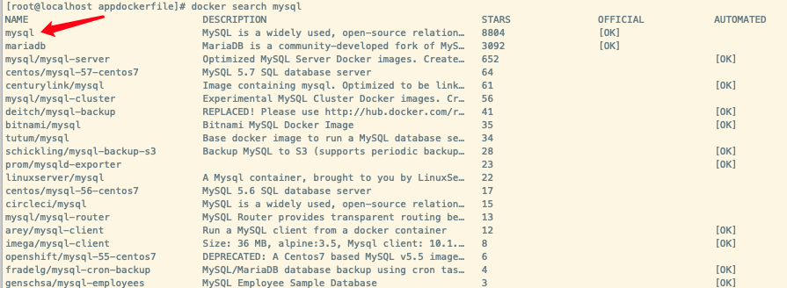

删除镜像

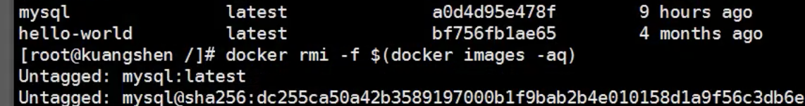

带参数的删除方式，括号内为查询出来的所有镜像的ID

# 启动docker

systemctl start docker

## docker查看元数据【重要】

**docker inspect cf8a22028fe7【镜像id】**

## 从容器内向外拷贝文件

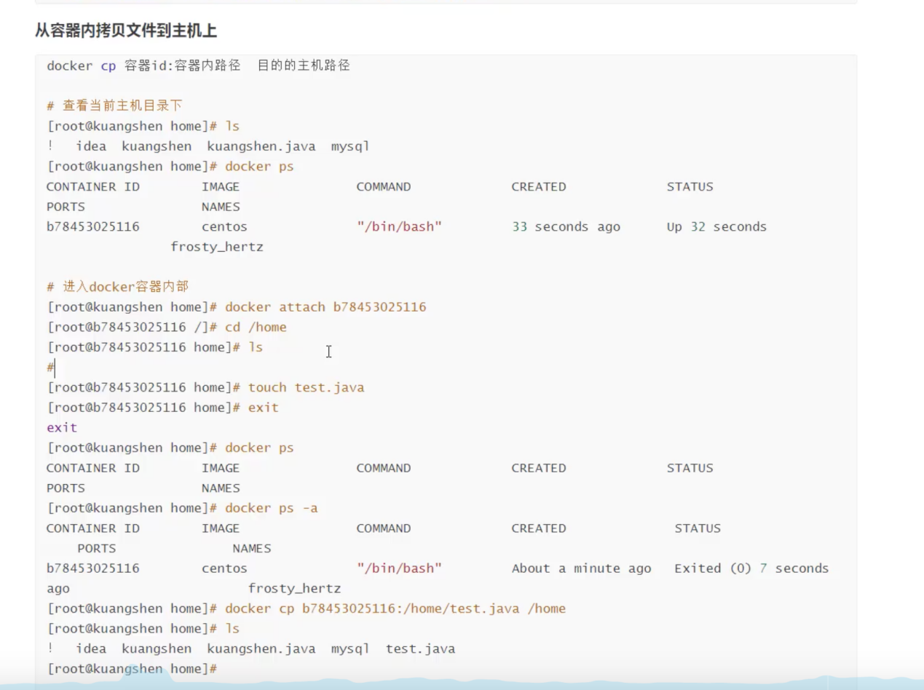



容器已经启动，再次进入容器。docker attach 容器id

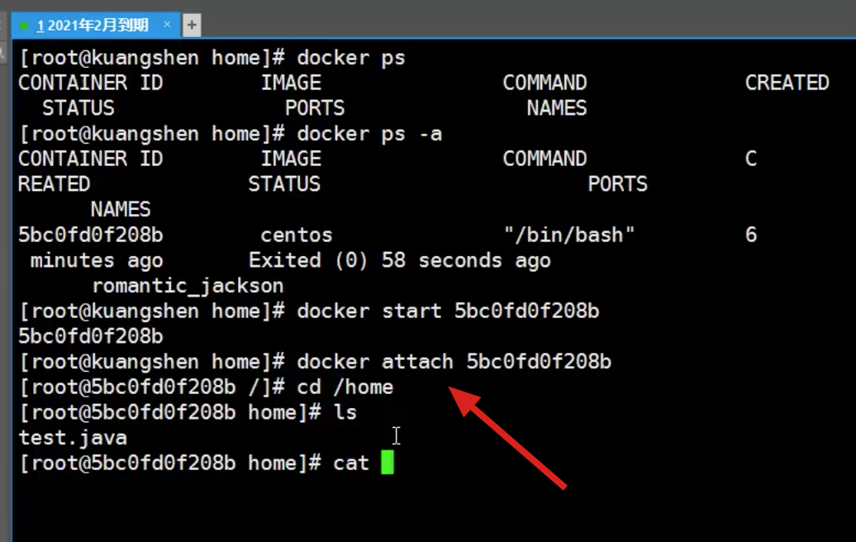

# 创建实例mysql

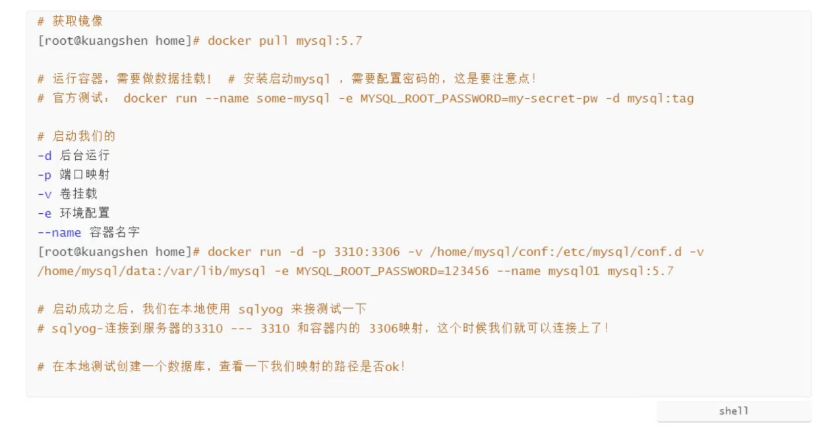

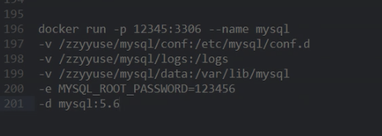

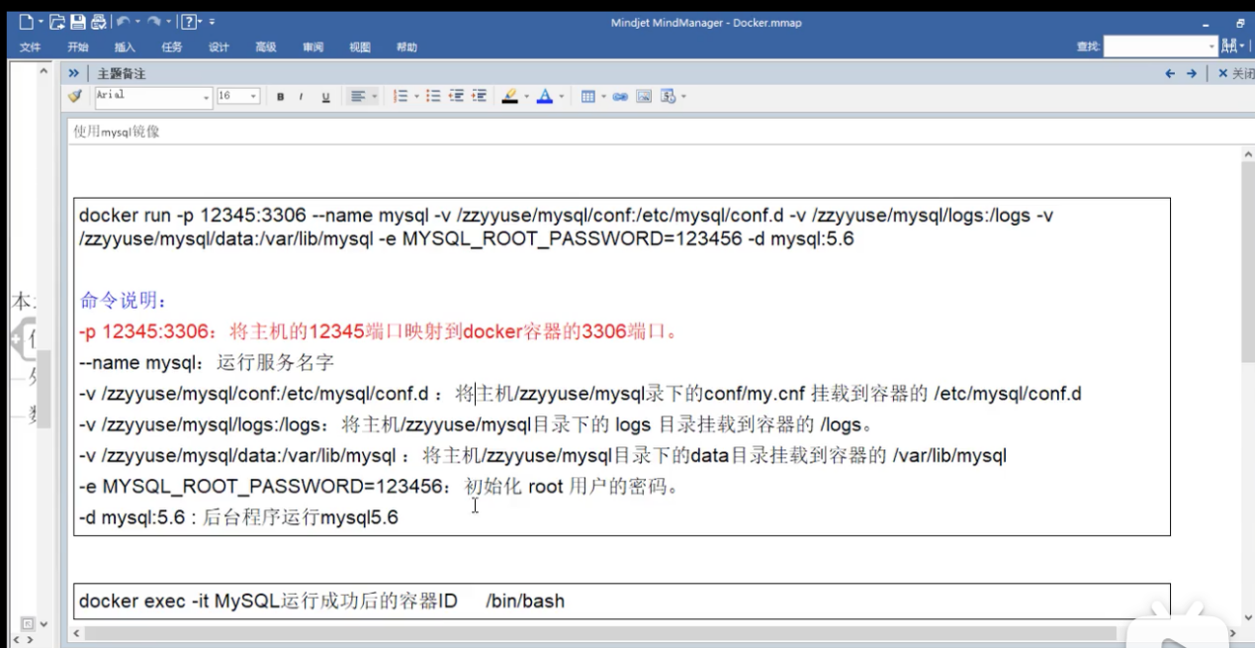

什么是创建实例，以我们安装好的mysql为例，要创建实例后，mysql才能正常使用。

mysql创建实例的方法：<https://hub.docker.com/_/mysql>

系统默认：$ docker run --name some-mysql -e MYSQL_ROOT_PASSWORD=my-secret-pw -d mysql:tag --character-set-server=utf8mb4 --collation-server=utf8mb4_unicode_ci

修改：$ docker run --name mysql01【实例名】 -e MYSQL_ROOT_PASSWORD=123456【密码】 -d mysql【镜像名】 --character-set-server=utf8mb4 --collation-server=utf8mb4_unicode_ci

【】为我们修改的地方



启动多个，把容器名字改一下，就可以启动多个容器，可以用于测分布式集群操作。

# 配置外部端口

容器里的端口外部不能直接使用，相当于隔离了三层，还有Linux一层。

停止容器：docker stop 【容器名】

然后删除容器

创建外部能访问的容器：

|  |
| --- |
| docker run --name mysql01【实例名】-p 3307:3306【Linux操作系统的端口映射 : docker的端口】 -e MYSQL_ROOT_PASSWORD=123456【密码】 -d mysql【镜像名】 --character-set-server=utf8mb4 --collation-server=utf8mb4_unicode_ci |
| 因为mysql默认端口为3306，现在修改的3307为我们等会客户端连接的端口 |

再次连接MySQL会失败，解决远程连接报错：

1，docker exec -it [容器ID] /bin/bash

2, ALTER USER ‘root’@’%’ IDENTIFIED WITH mysql_native_password BY ‘123456’;

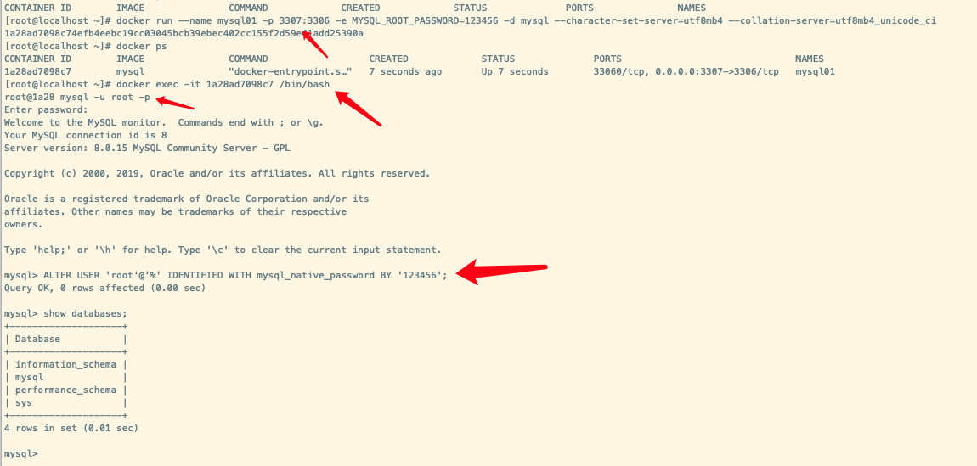

好了，这样就可以正常连接了。

# docker部署war包

<https://blog.csdn.net/xiaoye319/article/details/90515996>

# docker运行Nginx

docker run -d -p 8080:80【外网访问端口：Nginx默认端口】 【容器名】

# 创建war镜像

1,创建一个文件夹，存放自己要发布的war包

2,创建Dockerfile文件

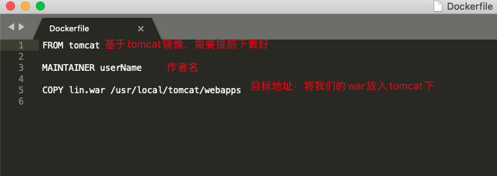

3，编译dockerfile文件，就会生成镜像

docker build -t lin:latest【镜像名：标签或版本号】

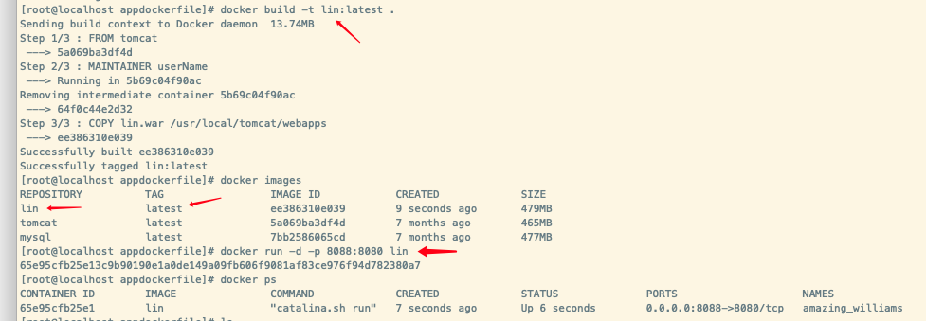

4，运行镜像

docker run -d -p 8088:8080 lin 【外网访问端口：tomcat默认端口】

5，外网访问tomcat,如下表示成功

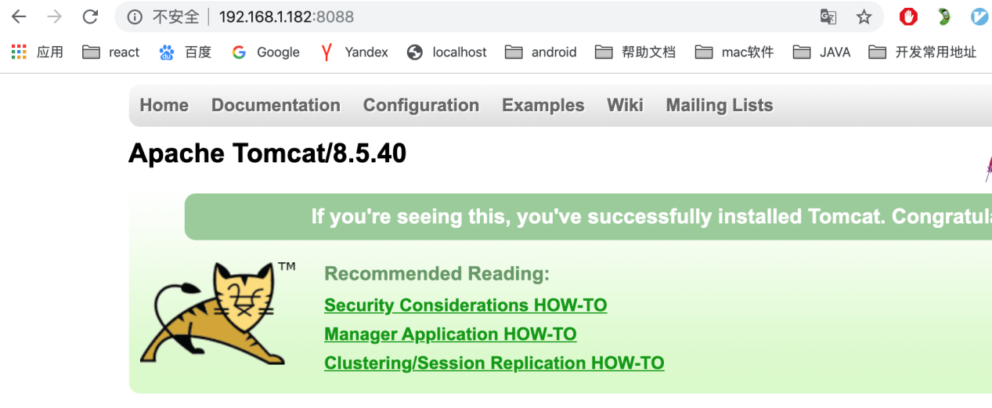

访问我们自己的项目，如下表示成功

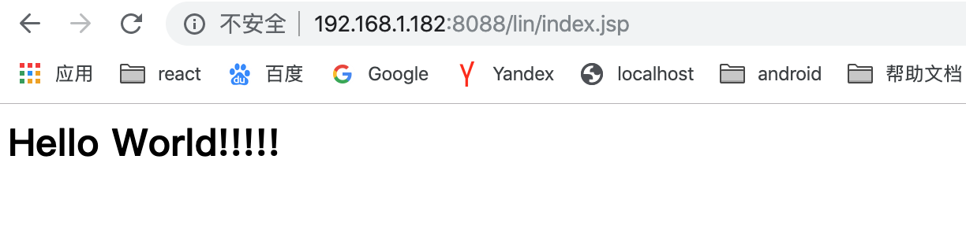

检查端口是否可用：

netstat -na|grep 8088

处于listen表示正常使用

# 创建jar镜像

<https://www.cnblogs.com/shamo89/p/9201513.html>

<https://www.jianshu.com/p/397929dbc27d>

1,上传jar包

2，编写Dockerfile文件

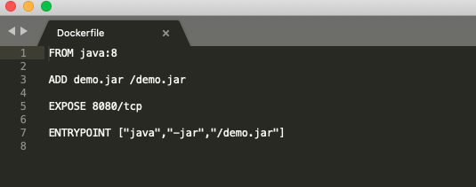

3，创建镜像

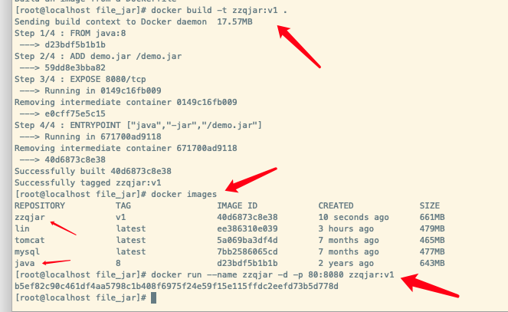

4，运行容器

5，查看项目运行日志

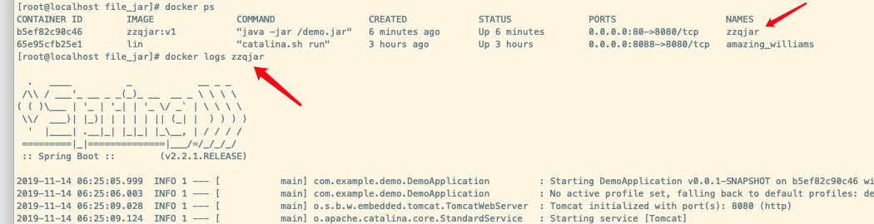

# dockerfile文件常用命令

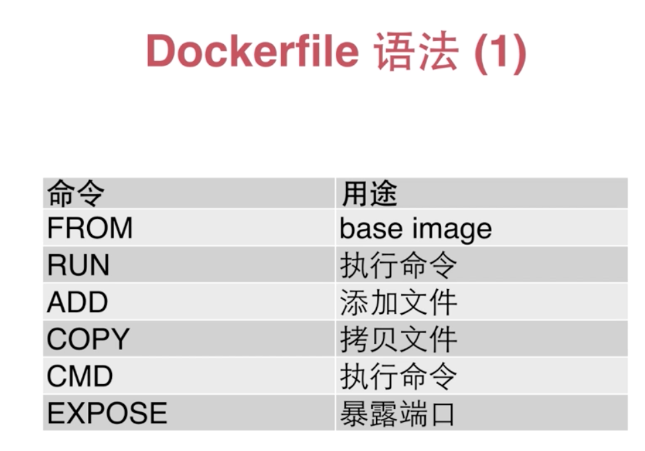

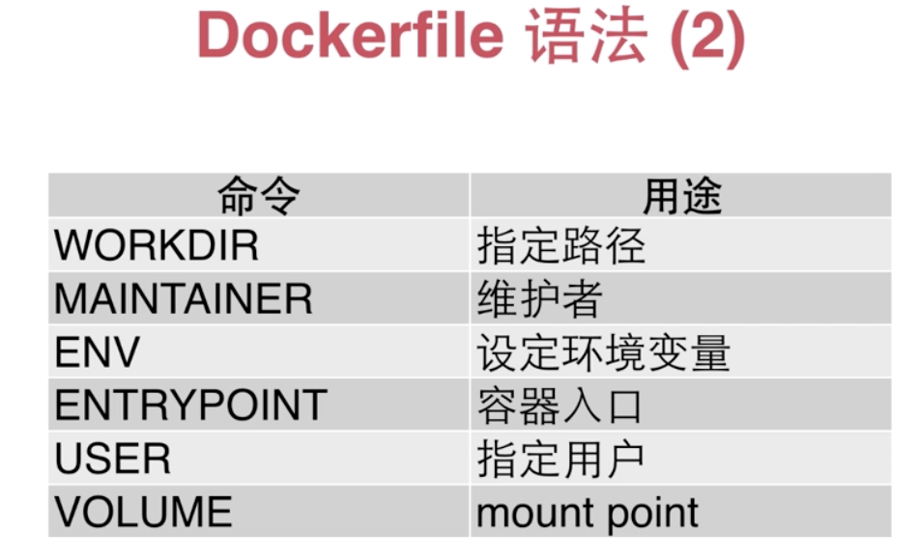

# 进入容器内部文件

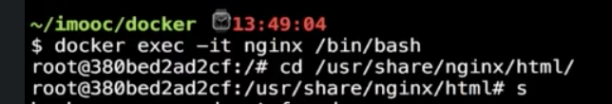

# 运行Tomcat

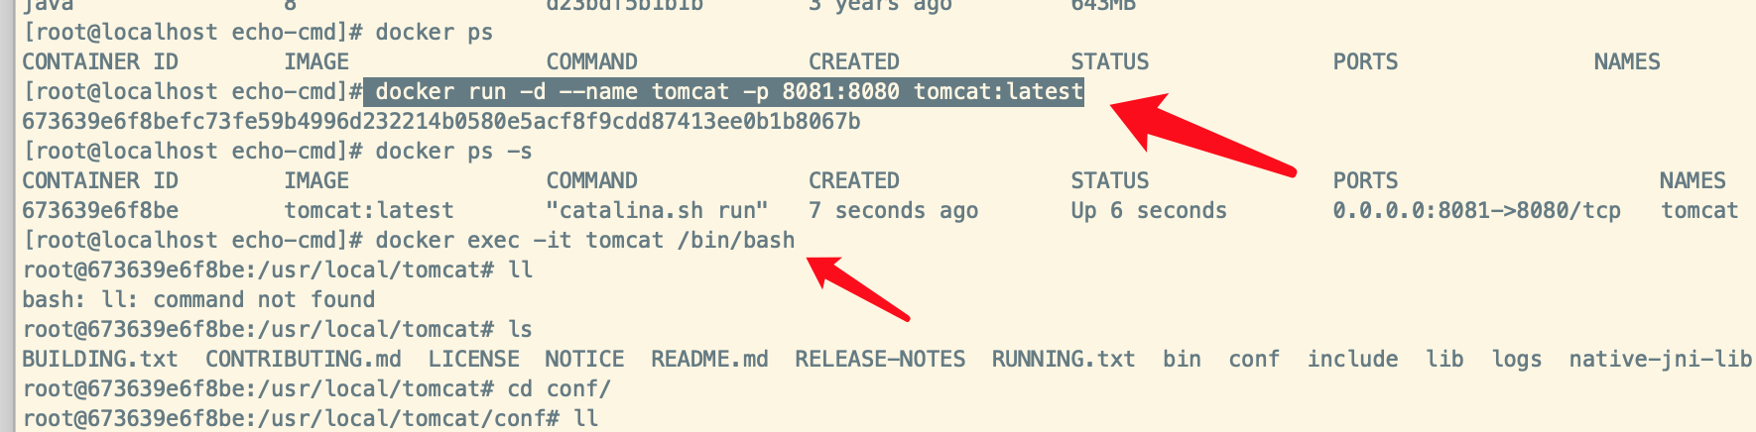

# 上传自己的镜像

<https://www.hangge.com/blog/cache/detail_2409.html>

# nginx外部挂载

Nginx挂载外部文件： <https://blog.csdn.net/hnw13938056090/article/details/105782931>

外部挂载，将Nginx里的文件进行替换，方便修改

## 在服务器上创建文件夹

在服务器上创建用于替换的文件夹，如下：

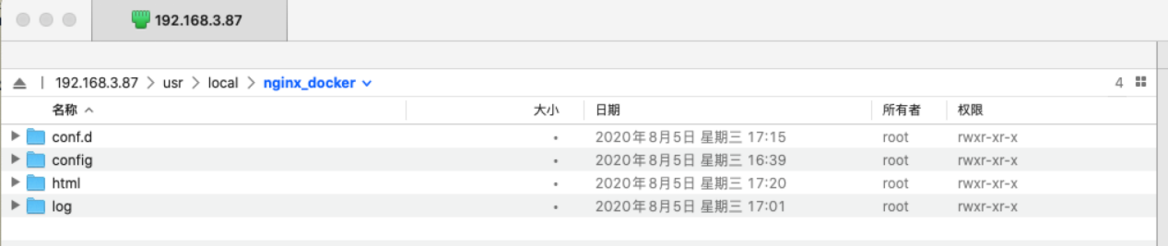

### 1

|  |
| --- |
| server {  listen 80;  server_name localhost;  location / {  root /usr/share/nginx/html;  index index.html index.htm;  }  } |

### 2

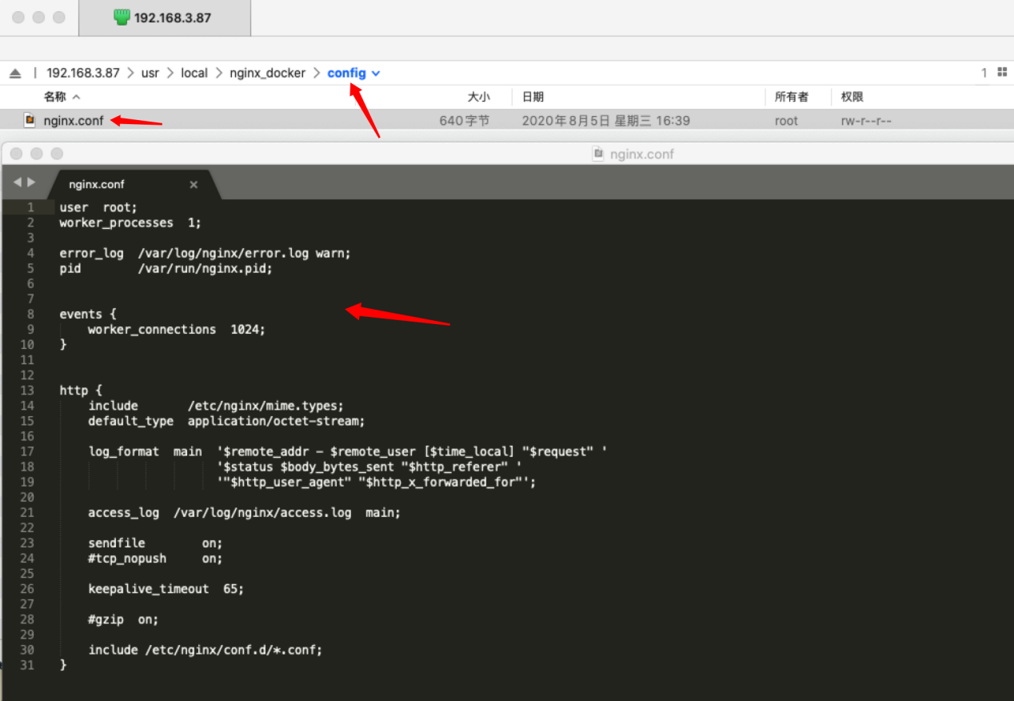

|  |
| --- |
| user root;  worker_processes 1;  error_log /var/log/nginx/error.log warn;  pid /var/run/nginx.pid;  events {  worker_connections 1024;  }  http {  include /etc/nginx/mime.types;  default_type application/octet-stream;  log_format main '$remote_addr - $remote_user [$time_local] "$request" '  '$status $body_bytes_sent "$http_referer" '  '"$http_user_agent" "$http_x_forwarded_for"';  access_log /var/log/nginx/access.log main;  sendfile on;  #tcp_nopush on;  keepalive_timeout 65;  #gzip on;  include /etc/nginx/conf.d/*.conf;  } |

### 3

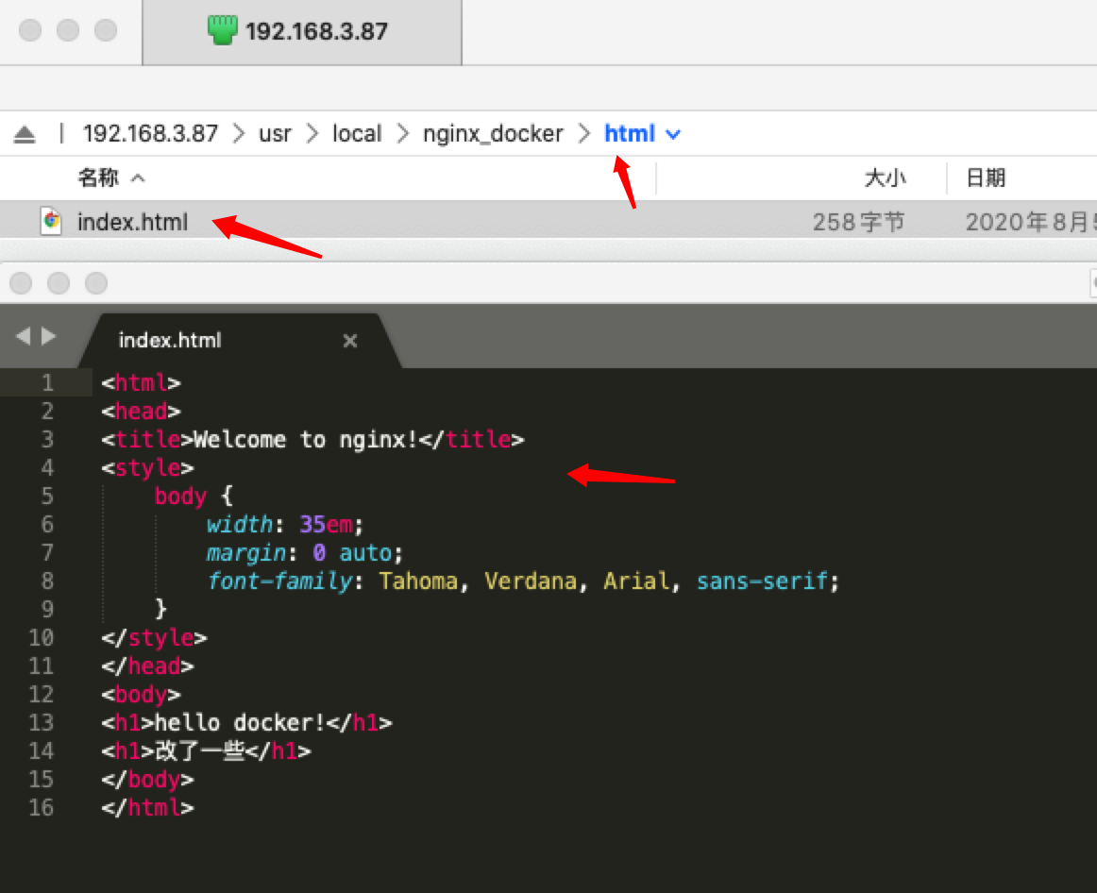

|  |
| --- |
| <html>  <head>  <title>Welcome to nginx!</title>  <style>  body {  width: 35em;  margin: 0 auto;  font-family: Tahoma, Verdana, Arial, sans-serif;  }  </style>  </head>  <body>  <h1>hello docker!</h1>  <h1>改了一些</h1>  </body>  </html> |

### 4

log文件夹

## 运行镜像

命令

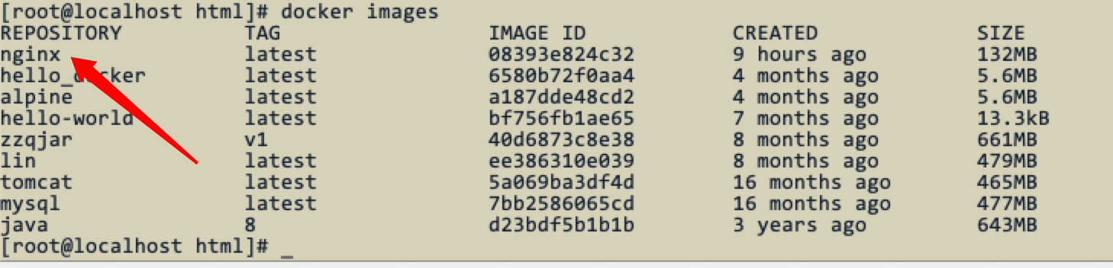



|  |
| --- |
| docker run --name nginx -p 8080:80 -v /usr/local/nginx_docker/config/nginx.conf:/etc/nginx/nginx.conf -v /usr/local/nginx_docker/log:/var/log/nginx -v /usr/local/nginx_docker/conf.d/default.conf:/etc/nginx/conf.d/default.conf -v /usr/local/nginx_docker/html:/usr/share/nginx/html -d nginx |

运行命令注意空格

运行成功：



访问成功的样子

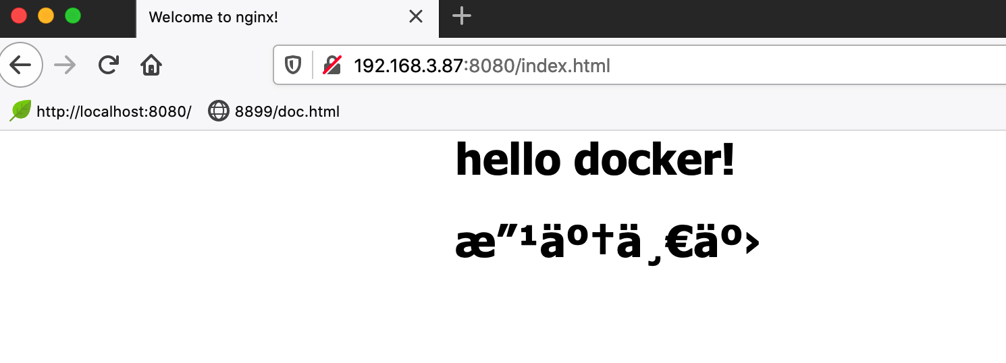

修改配置文件后，直接restart一下就好了

docker restart 60c3be726ac5

## 如何配置域名

### 1在机器上准备一个能运行的项目：

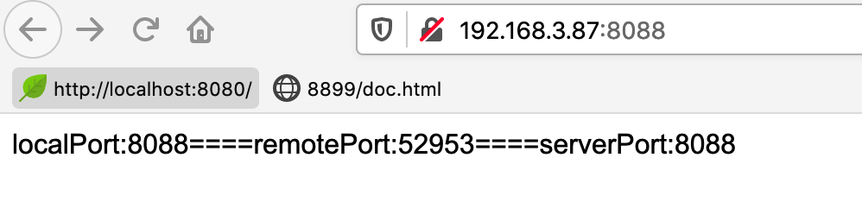

### 2修改Nginx的配置文件

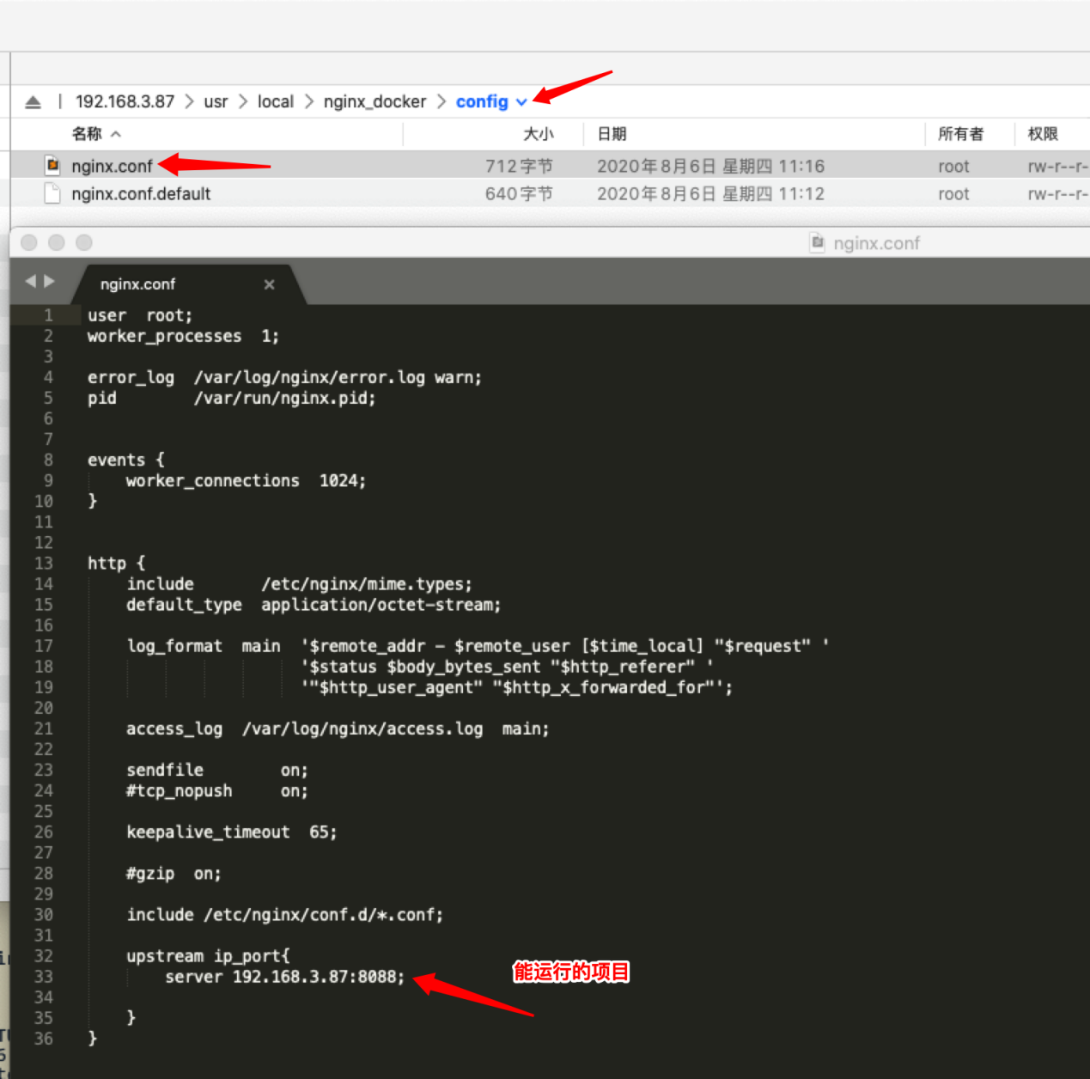

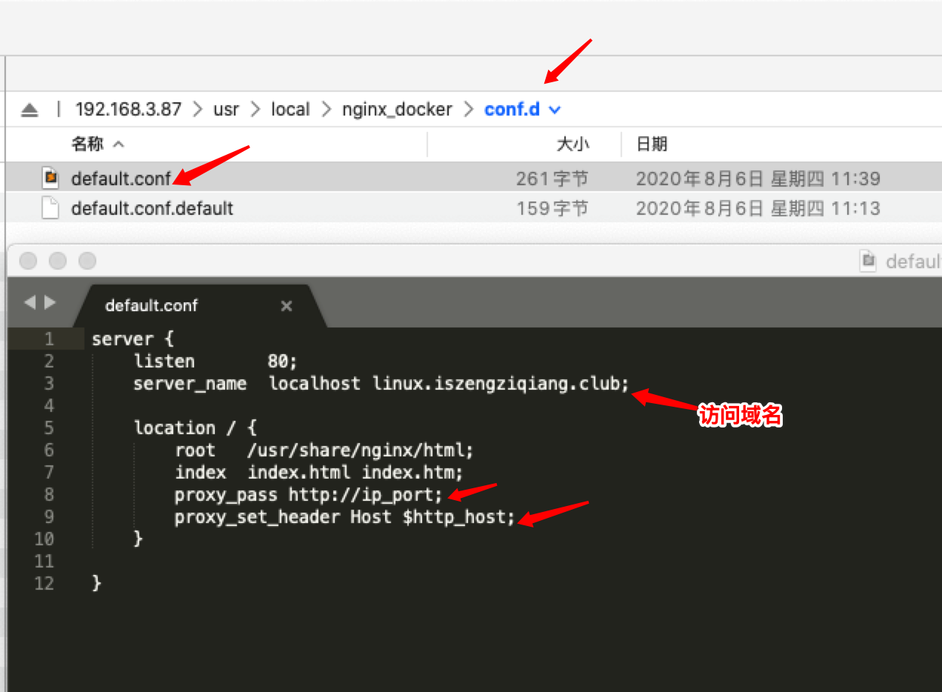

运行命令，从镜像开始启动：



|  |
| --- |
| docker run --name nginx -p 80:80 -v /usr/local/nginx_docker/config/nginx.conf:/etc/nginx/nginx.conf -v /usr/local/nginx_docker/log:/var/log/nginx -v /usr/local/nginx_docker/conf.d/default.conf:/etc/nginx/conf.d/default.conf -v /usr/local/nginx_docker/html:/usr/share/nginx/html -d nginx |

映射端口换成80:80

### 3Nginx访问jar镜像

制作一个jar镜像：

准备jar包(端口为8088)，准备Dockerfile文件

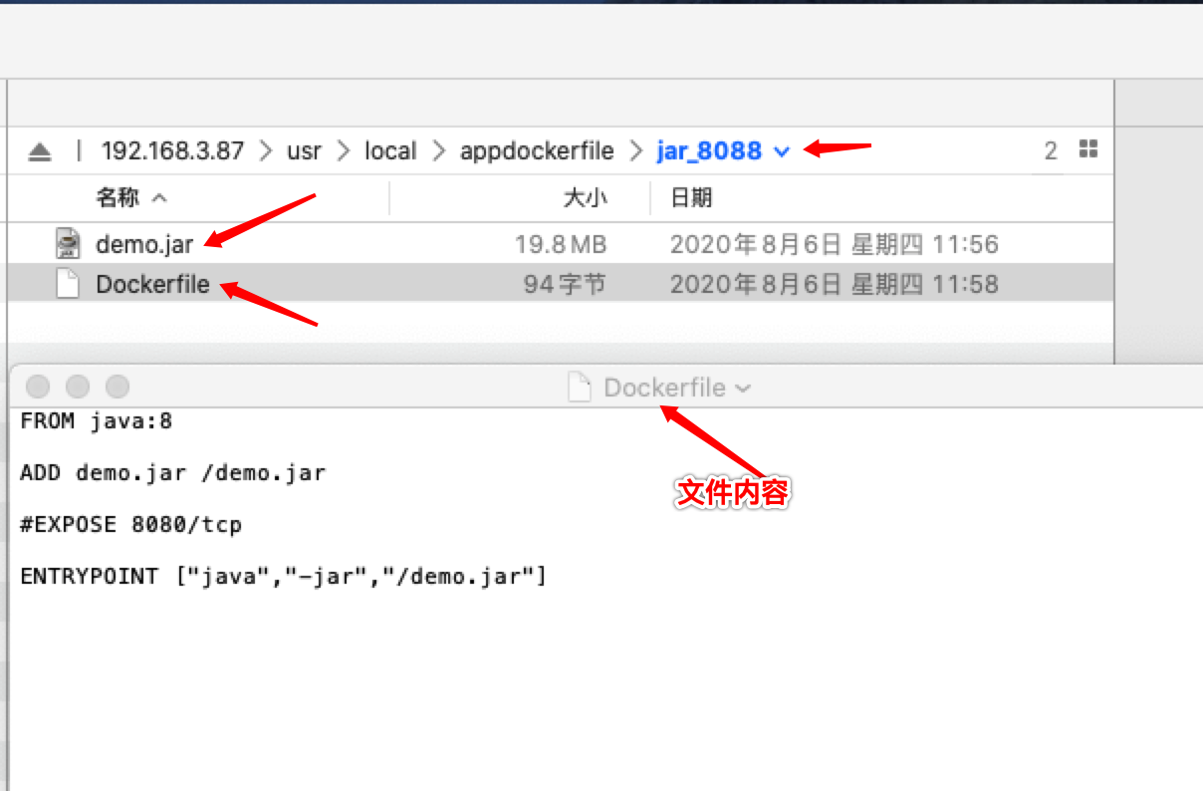

生成镜像命令：【 docker build -t jar8088:v1 .】

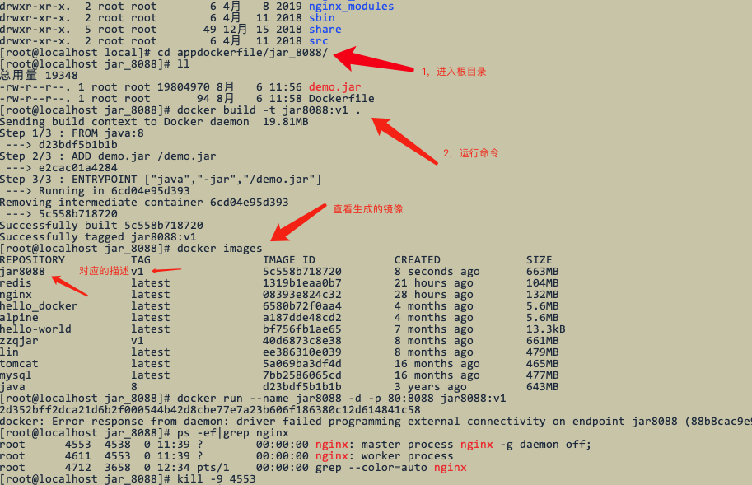

启动jar镜像

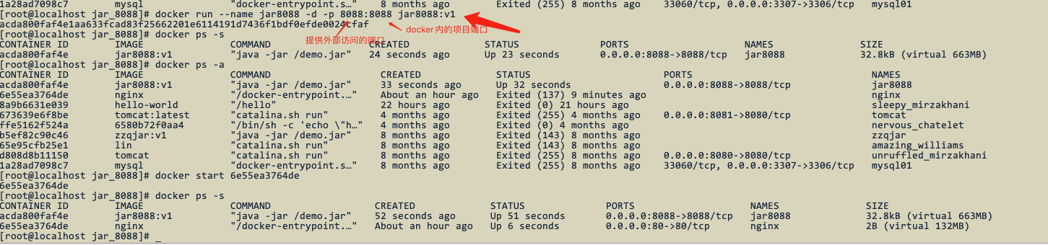

启动成功后，我们就可以通过主机端口+IP的方式访问了，现在用的是8088端口访问

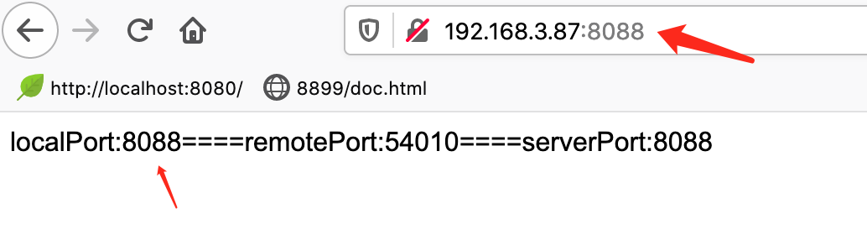

如果你的启动命令用的是：

|  |
| --- |
| docker run --name jar8088 -d -p 8099:8088 jar8088:v1 |

那么你访问的方式是http://192.168.3.87:8099

这一点非常重要，不然你后面的Nginx就不知道怎么配置了。

因为我们的Nginx里面已经配置了端口和域名

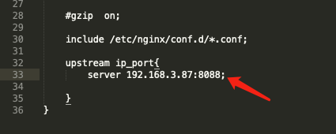

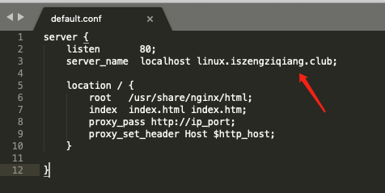

所有启动Nginx后就可以通过域名进行访问了

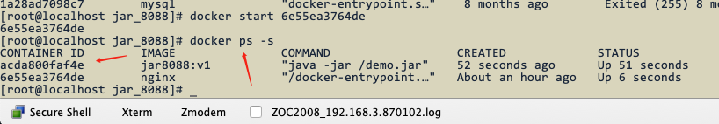

我们启动了项目和Nginx两个镜像

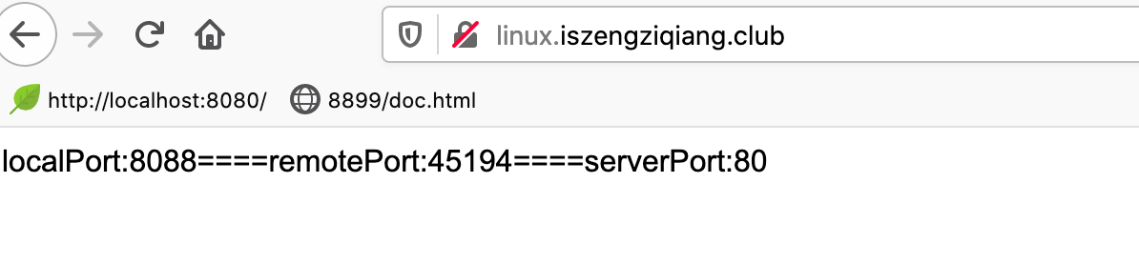

# Redis外部挂载

# sqlserver

<https://www.cnblogs.com/hulizhong/p/11271739.html>

启动SQLserver镜像

|  |
| --- |
| sudo docker run -e "ACCEPT_EULA=Y" -e "SA_PASSWORD=Zeng@123456" -p 1433:1433 --name sql1 -h sql1 -d buckmaz/sqlserver:latest |

客户端连接：

用户名：SA

密码必须是【大写，小写，特殊字符】

<https://docs.microsoft.com/zh-cn/sql/linux/quickstart-install-connect-docker?view=sql-server-ver15&pivots=cs1-bash>

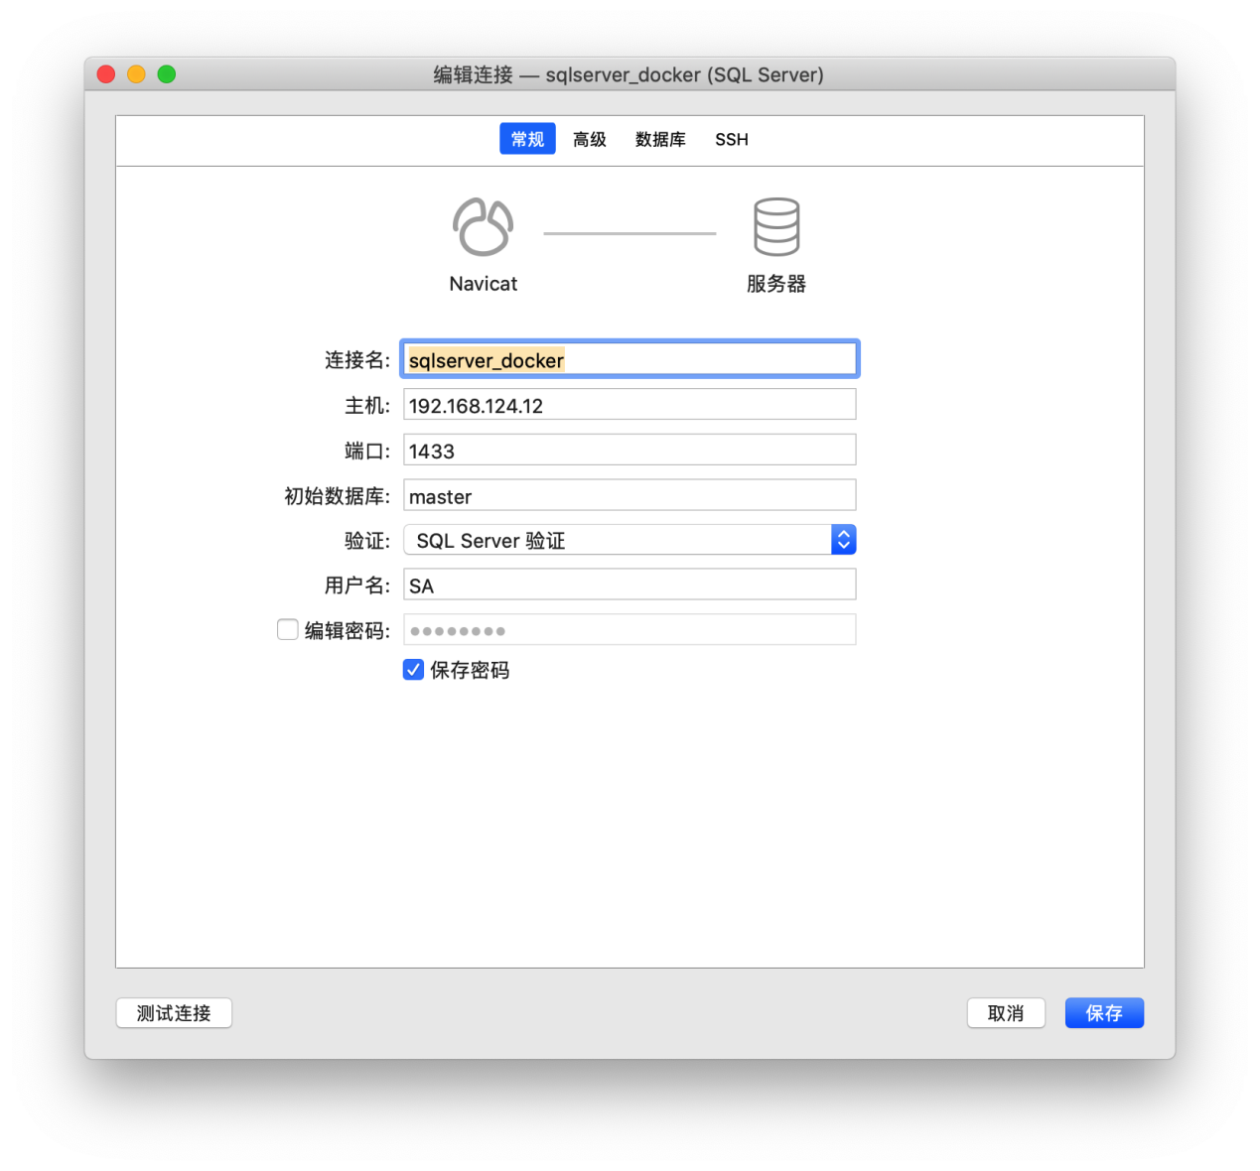

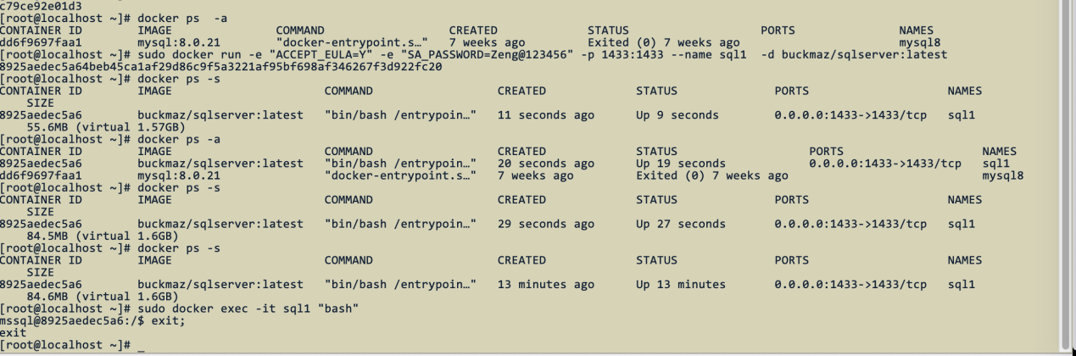

<https://blog.csdn.net/weixin_33695082/article/details/90615258>

用SA用户名 密码：Zeng@123456登录master数据库后。重新创建我们自己的数据库db_bk数据库名，创建用户sqlserver用户，密码Zeng@123456 参考上面博客就可以完成，然后再用这个sqlserver用户进行登录即可新建表了。

# docker pull centos

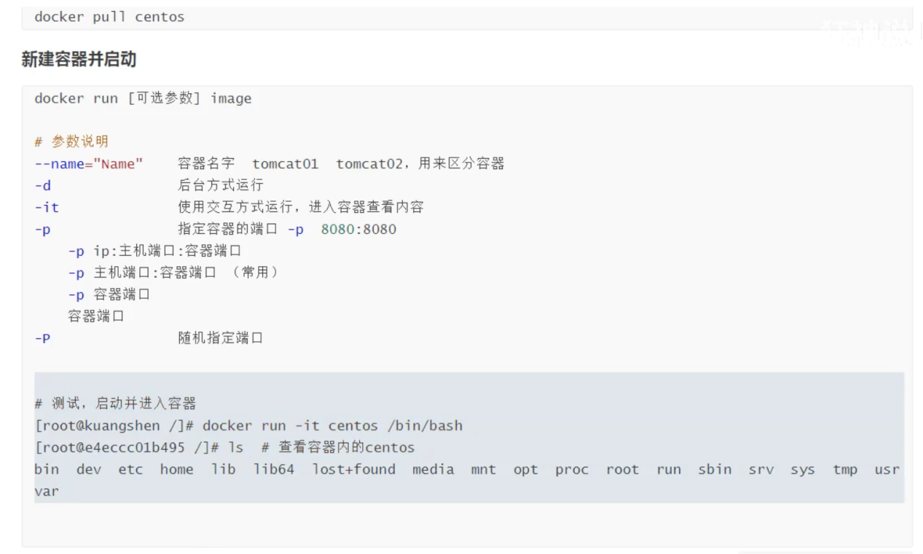

-d 后台运行

-it 进入容器内部，比如centos内部，就像进入Linux里面一样。不同的容器，进入容器内部的方式不一样。centos是/bin/bash

## 注意事项

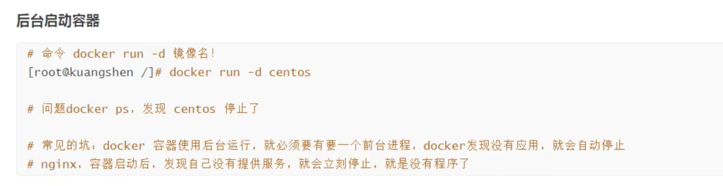

# docker安装

centos8: <https://www.cnblogs.com/zbseoag/p/11736006.html>

<https://download.docker.com/linux/centos/8/x86_64/stable/Packages/>

## 检查环境

3.10以上

|  |
| --- |
| [root@localhost ~]# uname -r  3.10.0-1127.18.2.el7.x86_64 |

## 系统环境

|  |
| --- |
| [root@localhost ~]# cat /etc/os-release  NAME="CentOS Linux"  VERSION="7 (Core)"  ID="centos"  ID_LIKE="rhel fedora"  VERSION_ID="7"  PRETTY_NAME="CentOS Linux 7 (Core)"  ANSI_COLOR="0;31"  CPE_NAME="cpe:/o:centos:centos:7"  HOME_URL="https://www.centos.org/"  BUG_REPORT_URL="https://bugs.centos.org/"  CENTOS_MANTISBT_PROJECT="CentOS-7"  CENTOS_MANTISBT_PROJECT_VERSION="7"  REDHAT_SUPPORT_PRODUCT="centos"  REDHAT_SUPPORT_PRODUCT_VERSION="7"  [root@localhost ~]# |

## 查看centos版本

|  |
| --- |
| [work@SPD-server-05 etc]$ cat /etc/redhat-release  CentOS Linux release 8.1.1911 (Core)  [work@SPD-server-05 etc]$ |

## 卸载旧版本

|  |
| --- |
| yum remove docker \  docker-client \  docker-client-latest \  docker-common \  docker-latest \  docker-latest-logrotate \  docker-logrotate \  docker-engine |
| [root@localhost ~]# yum remove docker \  > docker-client \  > docker-client-latest \  > docker-common \  > docker-latest \  > docker-latest-logrotate \  > docker-logrotate \  > docker-engine  已加载插件：fastestmirror  参数 docker 没有匹配  参数 docker-client 没有匹配  参数 docker-client-latest 没有匹配  参数 docker-common 没有匹配  参数 docker-latest 没有匹配  参数 docker-latest-logrotate 没有匹配  参数 docker-logrotate 没有匹配  参数 docker-engine 没有匹配  不删除任何软件包  [root@localhost ~]# |

## 卸载docker包

|  |
| --- |
| yum remove docker-ce docker-ce-cli containerd.io |

## 删除docker文件

|  |
| --- |
| rm -rf /var/lib/docker |

## 安装所需的工具包

|  |
| --- |
| yum install -y yum-utils \  device-mapper-persistent-data \  lvm2 |
| [root@localhost ~]# yum install -y yum-utils \  > device-mapper-persistent-data \  > lvm2  已加载插件：fastestmirror  Determining fastest mirrors  * base: mirrors.ustc.edu.cn  * extras: mirrors.ustc.edu.cn  * updates: mirrors.ustc.edu.cn  base | 3.6 kB 00:00:00  docker-ce-stable | 3.5 kB 00:00:00  extras | 2.9 kB 00:00:00  nodesource | 2.5 kB 00:00:00  updates | 2.9 kB 00:00:00  (1/5): extras/7/x86_64/primary_db | 222 kB 00:00:00  (2/5): updates/7/x86_64/primary_db | 5.6 MB 00:00:00  (3/5): base/7/x86_64/primary_db | 6.1 MB 00:00:00  (4/5): docker-ce-stable/x86_64/primary_db | 55 kB 00:00:02  (5/5): nodesource/x86_64/primary_db | 52 kB 00:00:06  软件包 yum-utils-1.1.31-54.el7_8.noarch 已安装并且是最新版本  正在解决依赖关系  --> 正在检查事务  ---> 软件包 device-mapper-persistent-data.x86_64.0.0.8.5-2.el7 将被 升级  ---> 软件包 device-mapper-persistent-data.x86_64.0.0.8.5-3.el7_9.2 将被 更新  ---> 软件包 lvm2.x86_64.7.2.02.186-7.el7_8.2 将被 升级  ---> 软件包 lvm2.x86_64.7.2.02.187-6.el7_9.3 将被 更新  --> 正在处理依赖关系 lvm2-libs = 7:2.02.187-6.el7_9.3，它被软件包 7:lvm2-2.02.187-6.el7_9.3.x86_64 需要  --> 正在检查事务  ---> 软件包 lvm2-libs.x86_64.7.2.02.186-7.el7_8.2 将被 升级  ---> 软件包 lvm2-libs.x86_64.7.2.02.187-6.el7_9.3 将被 更新  --> 正在处理依赖关系 device-mapper-event = 7:1.02.170-6.el7_9.3，它被软件包 7:lvm2-libs-2.02.187-6.el7_9.3.x86_64 需要  --> 正在检查事务  ---> 软件包 device-mapper-event.x86_64.7.1.02.164-7.el7_8.2 将被 升级  ---> 软件包 device-mapper-event.x86_64.7.1.02.170-6.el7_9.3 将被 更新  --> 正在处理依赖关系 device-mapper-event-libs = 7:1.02.170-6.el7_9.3，它被软件包 7:device-mapper-event-1.02.170-6.el7_9.3.x86_64 需要  --> 正在处理依赖关系 device-mapper = 7:1.02.170-6.el7_9.3，它被软件包 7:device-mapper-event-1.02.170-6.el7_9.3.x86_64 需要  --> 正在检查事务  ---> 软件包 device-mapper.x86_64.7.1.02.164-7.el7_8.2 将被 升级  --> 正在处理依赖关系 device-mapper = 7:1.02.164-7.el7_8.2，它被软件包 7:device-mapper-libs-1.02.164-7.el7_8.2.x86_64 需要  ---> 软件包 device-mapper.x86_64.7.1.02.170-6.el7_9.3 将被 更新  ---> 软件包 device-mapper-event-libs.x86_64.7.1.02.164-7.el7_8.2 将被 升级  ---> 软件包 device-mapper-event-libs.x86_64.7.1.02.170-6.el7_9.3 将被 更新  --> 正在检查事务  ---> 软件包 device-mapper-libs.x86_64.7.1.02.164-7.el7_8.2 将被 升级  ---> 软件包 device-mapper-libs.x86_64.7.1.02.170-6.el7_9.3 将被 更新  --> 解决依赖关系完成  依赖关系解决  ==============================================================================================================================================  Package 架构 版本 源 大小  ==============================================================================================================================================  正在更新:  device-mapper-persistent-data x86_64 0.8.5-3.el7_9.2 updates 423 k  lvm2 x86_64 7:2.02.187-6.el7_9.3 updates 1.3 M  为依赖而更新:  device-mapper x86_64 7:1.02.170-6.el7_9.3 updates 297 k  device-mapper-event x86_64 7:1.02.170-6.el7_9.3 updates 192 k  device-mapper-event-libs x86_64 7:1.02.170-6.el7_9.3 updates 191 k  device-mapper-libs x86_64 7:1.02.170-6.el7_9.3 updates 325 k  lvm2-libs x86_64 7:2.02.187-6.el7_9.3 updates 1.1 M  事务概要  ==============================================================================================================================================  升级 2 软件包 (+5 依赖软件包)  总下载量：3.8 M  Downloading packages:  Delta RPMs disabled because /usr/bin/applydeltarpm not installed.  (1/7): device-mapper-1.02.170-6.el7_9.3.x86_64.rpm | 297 kB 00:00:00  (2/7): device-mapper-libs-1.02.170-6.el7_9.3.x86_64.rpm | 325 kB 00:00:00  (3/7): device-mapper-event-1.02.170-6.el7_9.3.x86_64.rpm | 192 kB 00:00:00  (4/7): device-mapper-event-libs-1.02.170-6.el7_9.3.x86_64.rpm | 191 kB 00:00:00  (5/7): device-mapper-persistent-data-0.8.5-3.el7_9.2.x86_64.rpm | 423 kB 00:00:00  (6/7): lvm2-libs-2.02.187-6.el7_9.3.x86_64.rpm | 1.1 MB 00:00:00  (7/7): lvm2-2.02.187-6.el7_9.3.x86_64.rpm | 1.3 MB 00:00:00  ----------------------------------------------------------------------------------------------------------------------------------------------  总计 4.7 MB/s | 3.8 MB 00:00:00  Running transaction check  Running transaction test  Transaction test succeeded  Running transaction  警告：RPM 数据库已被非 yum 程序修改。  ** 发现 2 个已存在的 RPM 数据库问题， 'yum check' 输出如下：  2:postfix-2.10.1-9.el7.x86_64 有缺少的需求 libmysqlclient.so.18()(64bit)  2:postfix-2.10.1-9.el7.x86_64 有缺少的需求 libmysqlclient.so.18(libmysqlclient_18)(64bit)  正在更新 : 7:device-mapper-1.02.170-6.el7_9.3.x86_64 1/14  正在更新 : 7:device-mapper-libs-1.02.170-6.el7_9.3.x86_64 2/14  正在更新 : 7:device-mapper-event-libs-1.02.170-6.el7_9.3.x86_64 3/14  正在更新 : 7:device-mapper-event-1.02.170-6.el7_9.3.x86_64 4/14  正在更新 : 7:lvm2-libs-2.02.187-6.el7_9.3.x86_64 5/14  正在更新 : device-mapper-persistent-data-0.8.5-3.el7_9.2.x86_64 6/14  正在更新 : 7:lvm2-2.02.187-6.el7_9.3.x86_64 7/14  清理 : 7:lvm2-2.02.186-7.el7_8.2.x86_64 8/14  清理 : 7:lvm2-libs-2.02.186-7.el7_8.2.x86_64 9/14  清理 : 7:device-mapper-event-1.02.164-7.el7_8.2.x86_64 10/14  清理 : 7:device-mapper-event-libs-1.02.164-7.el7_8.2.x86_64 11/14  清理 : 7:device-mapper-1.02.164-7.el7_8.2.x86_64 12/14  清理 : 7:device-mapper-libs-1.02.164-7.el7_8.2.x86_64 13/14  清理 : device-mapper-persistent-data-0.8.5-2.el7.x86_64 14/14  验证中 : 7:lvm2-2.02.187-6.el7_9.3.x86_64 1/14  验证中 : 7:device-mapper-event-1.02.170-6.el7_9.3.x86_64 2/14  验证中 : device-mapper-persistent-data-0.8.5-3.el7_9.2.x86_64 3/14  验证中 : 7:device-mapper-libs-1.02.170-6.el7_9.3.x86_64 4/14  验证中 : 7:lvm2-libs-2.02.187-6.el7_9.3.x86_64 5/14  验证中 : 7:device-mapper-1.02.170-6.el7_9.3.x86_64 6/14  验证中 : 7:device-mapper-event-libs-1.02.170-6.el7_9.3.x86_64 7/14  验证中 : device-mapper-persistent-data-0.8.5-2.el7.x86_64 8/14  验证中 : 7:lvm2-libs-2.02.186-7.el7_8.2.x86_64 9/14  验证中 : 7:device-mapper-event-1.02.164-7.el7_8.2.x86_64 10/14  验证中 : 7:lvm2-2.02.186-7.el7_8.2.x86_64 11/14  验证中 : 7:device-mapper-libs-1.02.164-7.el7_8.2.x86_64 12/14  验证中 : 7:device-mapper-1.02.164-7.el7_8.2.x86_64 13/14  验证中 : 7:device-mapper-event-libs-1.02.164-7.el7_8.2.x86_64 14/14  更新完毕:  device-mapper-persistent-data.x86_64 0:0.8.5-3.el7_9.2 lvm2.x86_64 7:2.02.187-6.el7_9.3  作为依赖被升级:  device-mapper.x86_64 7:1.02.170-6.el7_9.3 device-mapper-event.x86_64 7:1.02.170-6.el7_9.3  device-mapper-event-libs.x86_64 7:1.02.170-6.el7_9.3 device-mapper-libs.x86_64 7:1.02.170-6.el7_9.3  lvm2-libs.x86_64 7:2.02.187-6.el7_9.3  完毕！  [root@localhost ~]# |

## 安装镜像[默认是国外的，非常慢]，使用阿里云镜像

|  |
| --- |
| yum-config-manager \  --add-repo \  http://mirrors.aliyun.com/docker-ce/linux/centos/docker-ce.repo |
| [root@localhost ~]# yum-config-manager \  > --add-repo \  > http://mirrors.aliyun.com/docker-ce/linux/centos/docker-ce.repo  已加载插件：fastestmirror  adding repo from: http://mirrors.aliyun.com/docker-ce/linux/centos/docker-ce.repo  grabbing file http://mirrors.aliyun.com/docker-ce/linux/centos/docker-ce.repo to /etc/yum.repos.d/docker-ce.repo  repo saved to /etc/yum.repos.d/docker-ce.repo  [root@localhost ~]# |

## 更新yum索引

|  |
| --- |
| yum makecache fast |
| [root@localhost ~]# yum makecache fast  已加载插件：fastestmirror  Loading mirror speeds from cached hostfile  * base: mirrors.ustc.edu.cn  * extras: mirrors.ustc.edu.cn  * updates: mirrors.ustc.edu.cn  base | 3.6 kB 00:00:00  docker-ce-stable | 3.5 kB 00:00:00  extras | 2.9 kB 00:00:00  nodesource | 2.5 kB 00:00:00  updates | 2.9 kB 00:00:00  元数据缓存已建立  [root@localhost ~]# |

## 安装最新版[这里不用，采用指定版本]

|  |
| --- |
| yum install docker-ce docker-ce-cli containerd.io |

docker-ce 社区版 docker-ee 企业版

## 安装指定版本

|  |
| --- |
| yum list docker-ce --showduplicates | sort -r |
| 比如版本是： 3:18.09.6-3.el7  安装命令：   |  | | --- | | yum install docker-ce-18.09.6 docker-ce-cli-18.09.6 containerd.io |   与冒号之后开始，横杆之前结束 |

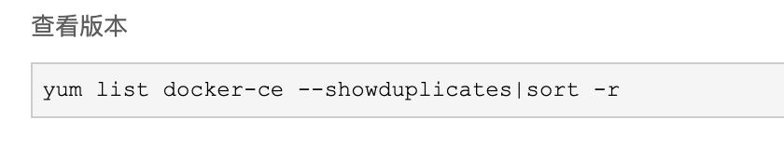

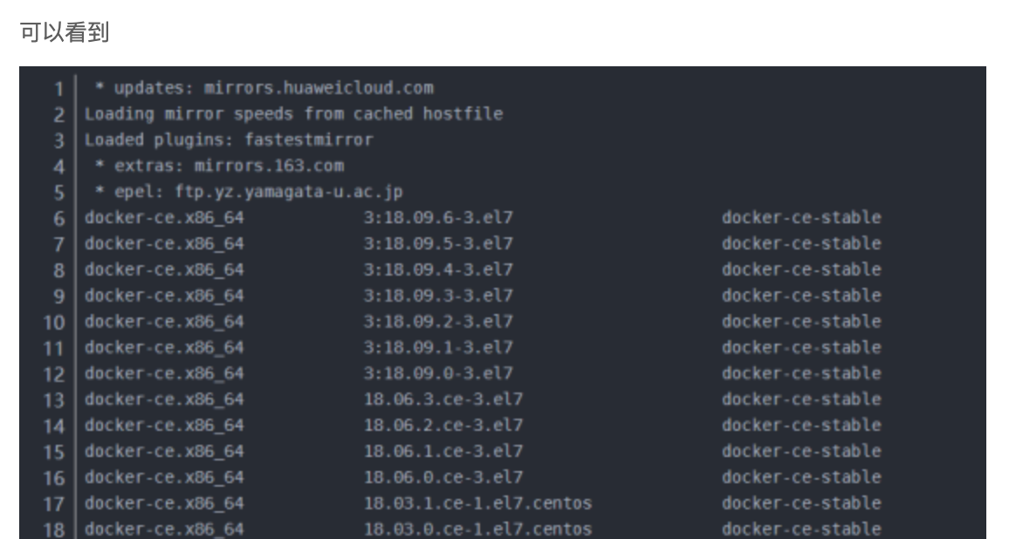

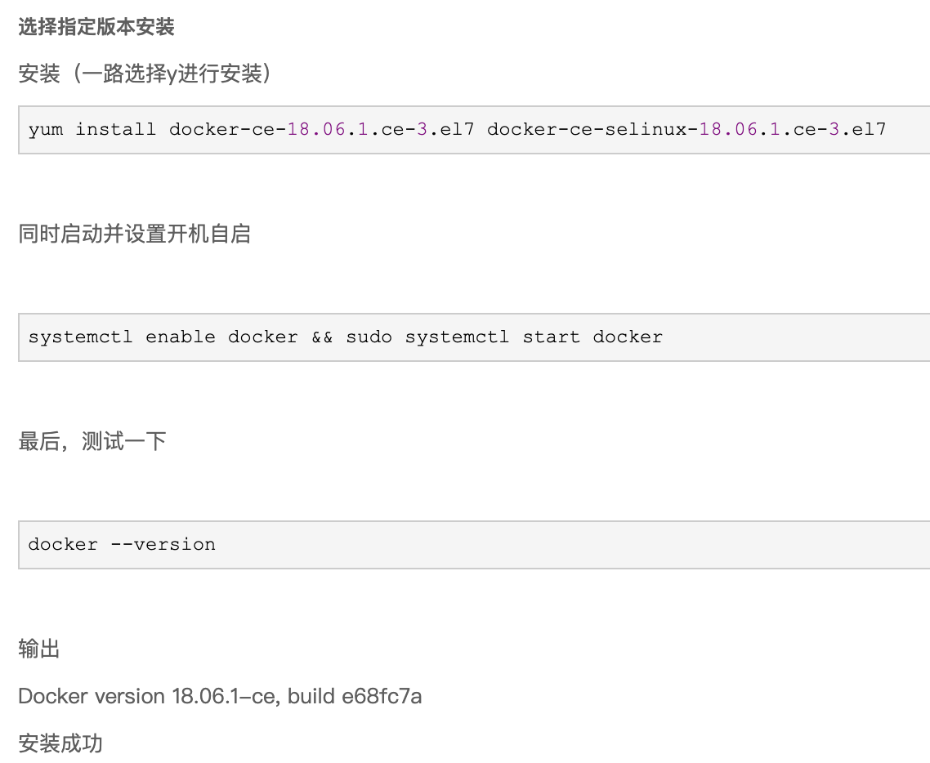

## 设置开机自启或者安装报错

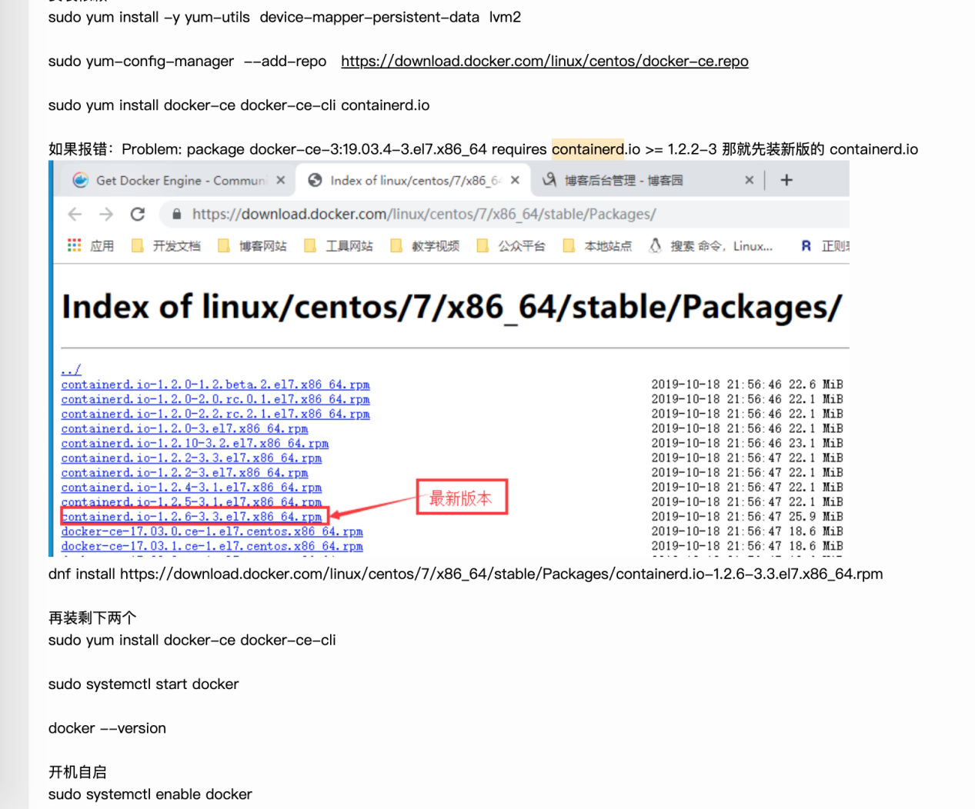

**用dnf install 安装指定版本的containerd.io[上面这种方式]**

# docker-compose

# docker-swarm

# 可视化工具

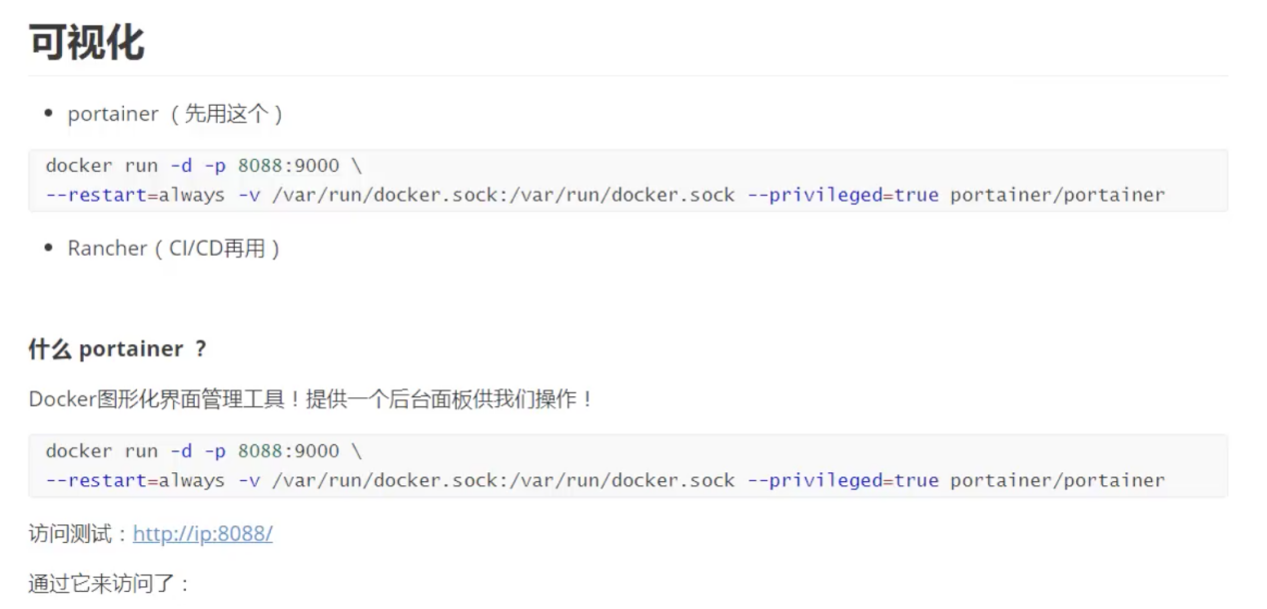

<http://www.dockone.io/article/10365>

安装命令：

|  |
| --- |
| $ docker volume create portainer_data  $ docker run --name portainer -d -p 8000:8000 -p 9000:9000 -v /var/run/docker.sock:/var/run/docker.sock -v portainer_data:/data portainer/portainer |

账号：admin 密码：12345678

# docker volume的使用

<https://blog.csdn.net/qq_28474017/article/details/102600160>

# 文件挂载【-v命令】

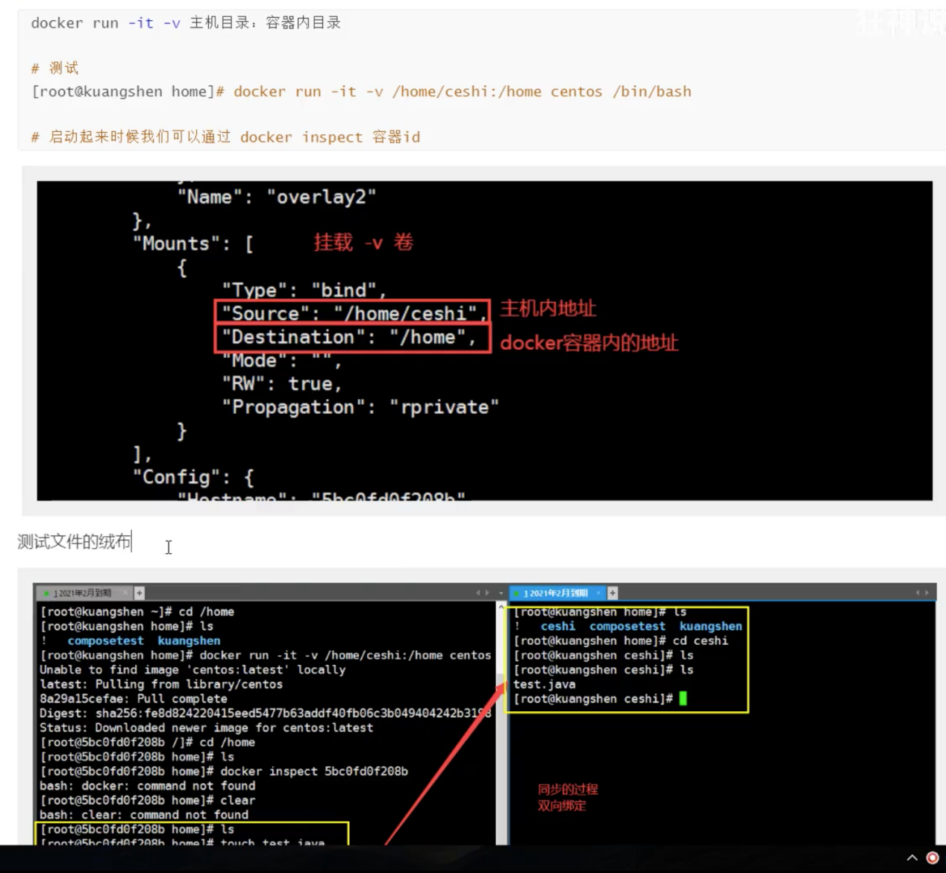

## 三种挂载方式

匿名、具名、绝对路径

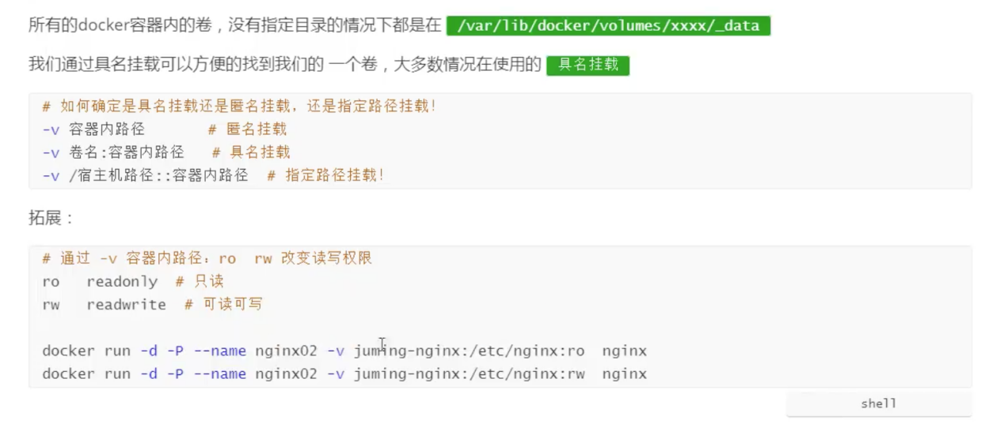

# 企业级

